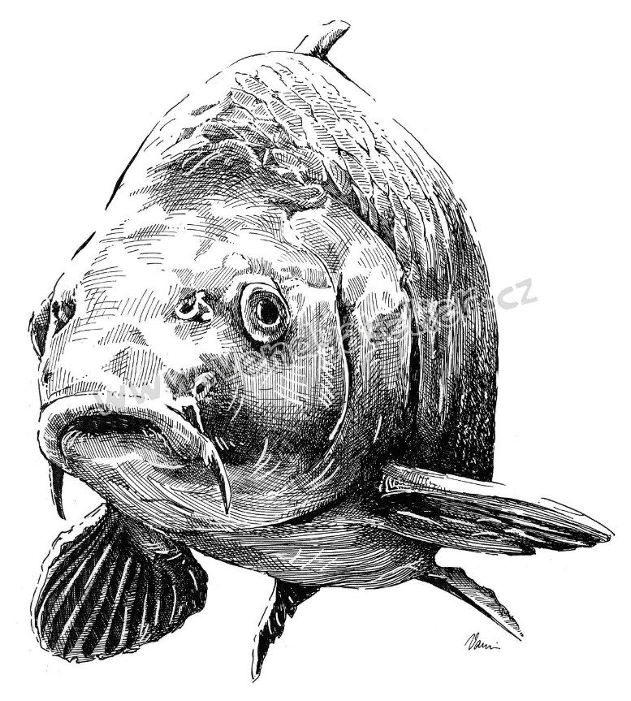
Obec Výrovice zve
12. 11. 2022
na společnou vycházku
na výlov rybníka v Plavči.
Odchází se v 9:30 od altánku u Grossových

